Администрация
сельского поселения Карановский сельсовет муниципального района Миякинский район
Республики Башкортостан

ПОСТАНОВЛЕНИЕ

«01» сентября 2023 г.

Башkортостан Республикаhы
Миeкe районы муниципаль
районыныn Kаран ауыл советы
ауыл билeмehе
Хакимиeте

K А Р А Р

«01» сентябрь 2023 й.

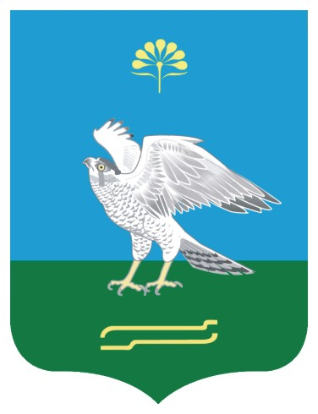

№ 28

О проведении общественных слушаний проектов форм проверочных листов в сфере муниципального контроля на территории сельского поселения Карановский сельсовет муниципального района Миякинский район Республики Башкортостан

В соответствии с Федеральным законом от 31.07.2020 №248-ФЗ «О государственном контроле (надзоре) и муниципальном контроле в Российской Федерации», Постановлением Правительства Российской Федерации от 27.10.2021 №1844 "Об утверждении требований к разработке, содержанию, общественному обсуждению проектов форм проверочных листов, утверждению, применению, актуализации форм проверочных листов, а также случаев обязательного применения проверочных листов", руководствуясь Уставом сельского поселения Карановский сельсовет муниципального района Миякинский район Республики Башкортостан
ПОСТАНОВЛЯЮ:
1. Провести общественные обсуждения в период с 02.09.2023г. по 20.09.2023г. проектов форм проверочных листов в сфере следующих видов муниципального контроля на территории сельского поселения Карановский сельсовет муниципального района Миякинский район Республики Башкортостан:
земельный муниципальный контроль;
лесной муниципальный контроль;
жилищный муниципальный контроль;
муниципальный контроль в сфере благоустройства.
2. Назначить на 20 сентября 2023 года в 10.00 общественные обсуждения вышеуказанных проектов форм проверочных листов в сфере видов муниципального контроля на территории сельского поселения Карановский сельсовет муниципального района Миякинский район Республики Башкортостан. Место и время проведения общественных обсуждений: село Каран-Кункас, ул. Победы, 22 (здание администрации).
3. С целью проведения общественных обсуждений разместить проекты форм проверочных листов в сфере муниципального контроля на территории сельского поселения Карановский сельсовет муниципального района Миякинский район Республики Башкортостан на официальном сайте администрации сельского поселения Карановский сельсовет муниципального района Миякинский район Республики Башкортостан в информационно-телекоммуникационной сети «Интернет».
4. Контроль за исполнением настоящего постановления оставляю за собой.

И.о. главы сельского поселения Г.Б. Юсупова

